Министерство образования и науки Российской Федерации

Федеральное государственное бюджетное образовательное учреждение высшего образования «Московский политехнический университет»

(МОСКОВСКИЙ ПОЛИТЕХ)



Программная инженерия

ЛАБОРАТОРНАЯ РАБОТА №3

**Анализ существующих подобных программных продуктов**

Вариант 10

Группа 171-334

Студент Пушкаш Е.И.

Преподаватель:

Будылина Е.А.

Москва, 2020

*Цель:* изучение интерфейсных и функциональных возможностей прикладной программы экономической тематики из числа предлагаемых на рынке программного обеспечения.

*Задание:*

1. В соответствии с индивидуальным заданием выбрать проприетарный программный продукт (ПП), который можно применить для информатизации заданной предметной области.

2. Привести полное и сокращенное название ПП, его версию, год выпуска, указать фирму-производителя, ее сайт.

3. Описать функциональное назначение ПП.

4. Описать требования к аппаратному и программному обеспечению, возможности взаимодействия с другими ПП (экспорт, импорт файлов, использование других программ и внешних баз данных и т. п.). Указать требуемый объем памяти при полной установке, минимальной установке. Описать особенности инсталляции.

5. Проанализировать организацию интерфейса с пользователем (привести свое аргументированное мнение о его «дружественности», «интуитивной понятности» и «концептуальной целостности»). Привести примеры оформления интерфейса (при помощи скриншотов).

6. Описать все меню и подменю командного языка, отпечатать вид главного меню, а также некоторые подменю (на выбор). Англоязычные термины снабдить переводом на русский язык.

7. Описать входные данные для работы ПП и его составляющих, описать результаты его работы (выходные данные, генерируемые отчеты). Поработать с ПП, задав необходимые исходные данные. Получить результаты.

«Ажур-HOTEL» проприетарный программный продукт (ПП), который можно применить для информатизации бизнес-процесса “Гостиница”.

Программа Ажур-HOTEL является программой автоматизации ведения и учета гостиничного хозяйства. Система включает функциональную часть рабочего места администратора, ведет учет и анализ состояния заселения и бронирования, учет платежей, подготовку и выписку гостиничной документации и отчетности. Программа может применяться в гостиницах, пансионатах, санаториях, любых организациях, где требуется вести учет жилищного заселения, бронирования. Примеры оформления интерфейса (Рис.1).

Версия: 3.3.4

Обновлено: 2018-10-26 21:02:36

Размер: 3.59 МБ

Совместимость: Windows 2000, Windows XP, Windows 2003, Windows Vista, Windows 7, Windows 8

Язык: Русский, Украинский

Разработчик: [AjourSOFT](https://freesoft.ru/author/8823)

Сайт:[ajoursoft.com.ua](http://ajoursoft.com.ua/program.php?id=3)

Возможности программы:

* Ведение и учет гостиничного хозяйства: автоматизация рабочего места администратора гостиницы, учет, анализ поселения и бронирования, ведение финансового учета и анализа платежей, автоматизация составления и выписки гостиничной документации и отчетности;
* Визуальное, графическое представление структуры состояния гостиничных номеров на любой заданный период с отображением состояния номера (занят, бронирован, ремонт, т.д.), количества свободных, занятых, бронированных мест в номере;
* Возможность составления аналитических отчетов по движению и состоянию номеров, движению финансовых поступлений и расходов;
* Возможность изменения и настройки структуры гостиничной документации: добавление собственных новых типов декларативных, финансовых документов, изменение свойств существующих типов;
* Удобный и интуитивно-понятный интерфейс для любого уровня пользователя;
* Возможность работы с программой, как в сети, так и локально, по выбору пользователя;
* Встроенный конструктор отчетов с возможностью добавления, изменения любых аналитических отчетов и выборок данных;
* Настраиваемый экспорт-импорт любых справочных данных;
* Удобная настройка распределенного доступа к данным;
* Управляемая пользователем интеграция документов, - одновременное создание различных связанных документов;
* Возможность ввода, учета, вывода исходя из цены товаров как с НДС, так и без НДС;
* Возможность ввода любого дополнительного налога (рекламного, пенсионный фонд, др.), с учетом его как в цене товара (услуги), так без него;
* Возможность экспорта документов в графический файл, HTML, TXT, Excel формат;
* Максимальная автоматизация при подготовке документов к печати
* Возможность изменения логики работы с помощью встроенного скриптового интерпретатора;
* Возможность создание любого количества баз данных, с функцией автоматического переноса остатков и любых справочных данных;
* Работы с теневыми копиями данных (shadow copy), создания любого количества резервных копий БД;
* Возможность настройки работы с любым языком в интерфейсе;

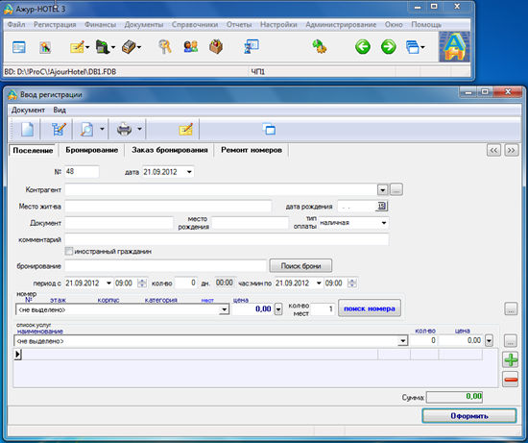

Рис.1 Интерфейс программы